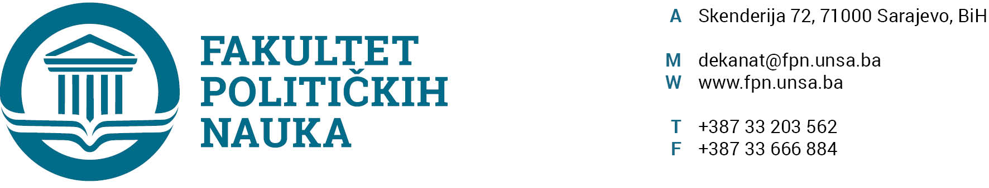

ODSJEK SIGURNOSNE I MIROVNE STUDIJE
ZAPISNIK SA TRIDESET SEDME (37) REDOVNE SJEDNICE ODSJEKA ODRŽANE 08.11. 2022. GODINE
Prisutni: Prof.dr. Mirza Smajić, prof.dr. Zlatan Bajramović, V. asst. Veldin Kadić, prof.dr. Haris Cerić, prof.dr. Nerzuk Ćurak, prof.dr. Sead Turčalo, Prof. dr. Zarije Seizović, prof.dr. Emir Vajzovic, ass. Fatima Mahmutović, MA.

Opravdano odsutni: doc dr. Selma Čosić, prof. dr. Vlado Azinović, prof.dr. Darvin Lisica

Usvojen je slijedeći DNEVNI RED:

1.Master teze 3+2/4+1
a.) Izvještaji
b.) Prijedlog tema
2. Izmjena pokrivenosti nastave za akademsku godinu 2022/23 godinu
4. Tekuća pitanja

Ad1. Master studij (3+2)
1.1. Prijave tema magistarskih radova (3+2)
a.) Odsjek je prihvatio listu tema sa kandidatima, mentorima i komisijama za ocjenu i odbranu prijavljenih master teza (3+2) (4+1) i uputio Vijeću Fakulteta na razmatranje.
1.2. Izvještaj o ocjeni magistarskog rada (3+2) (4+1)
Odsjek je jednoglasno usvojio Izvještaje Komisija za ocjenu i odbranu završnih radova na master studiju (3+2) (4+1) Odsjeka sigurnosnih i mirovnih studija. Odsjek navedene Izvještaje upućuje Vijeću Fakulteta na usvajanje.
(Spisak Izvještaja sa prijedlozima datuma odbrana u prilogu zapisnika).

.
Ad2. Izmjena pokrivenosti nastave za akademsku godinu 2022/23 godinu
Odsjek je usvojio izmjenu pokrivenosti nastave za 2022/23.
Prof.dr. Mirza Smajić- Sistem sigurnosti BiH
Prof.dr. Nerzuk Ćurak, prof.dr. Sead Turčalo -Prevencija društvenih konflikata

Ad3. Tekuća pitanja
Odjsek je razmatrao molbe studenta Enisa Masnopite za imenovanje komisija za polaganje nastavnih predmeta po starom NPP kako slijedi.
Taktika-praktično primijenjeni dio
Komisija: prof.dr. Zlatan Bajramović, prof.dr. Selmo Cikotić; prof.dr. Darvin Lisica
Osnovi ratne vještine
Komisija: prof.dr. Zlatan Bajramović, prof.dr. Selmo Cikotić; prof.dr. Darvin Lisica
Teorija i sistemi sigurnosti
Komisija: prof.dr. Mirza Smajić, prof.dr. Sead Turčalo, prof.dr. Zlatan Bajramović.

Odsjek je razmatrao i uvažio molbu studenta Amara Karačića u vezi promjene teme i mentora, te predlaže Vijeću Fakulteta da istu stavi van snage.

Sarajevo, 08.11.2022. godine

Zapisničar, Šef Odsjeka
V.asst. mr. Veldin Kadić Prof.dr. Mirza Smajić

